Лабораторная работа 4
Циклы с условием. Цикл со счетчиком

Выполните задания из примеров 1-5.
Пример 1.
Написать программу, позволяющую пользователю угадать число из интервала от 1 до 100, сгенерированное компьютером. Сосчитать, сколько потребовалось попыток, чтобы пользователь угадал число.
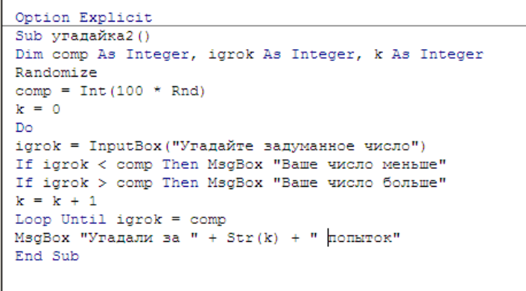
Обратите внимание на команду Option Explicit. В программных расчетах часто возникают ошибки, если имена одной и той же переменной записываются по-разному, например, rez и res. Наличие команды Option Explicit позволяет использовать в программе только имена переменных, описанных в команде Dim.

Пример 2.
Дано целое число. Определить сколько цифр в этом числе.
Чтобы определить количество цифр надо делить нацело данное число на 10, до тех пор пока результат деления не станет равным 1.
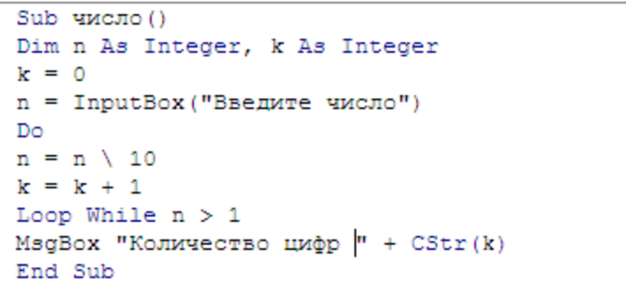

Пример 3.
Получить в первом столбце ряд чисел, начиная с 2. Следующее число получается умножением предыдущего на 2. Ряд заканчивается, когда число становится больше 256.
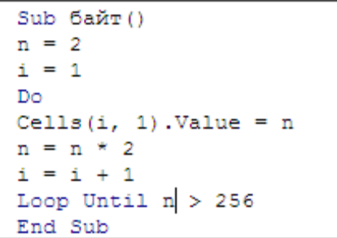

Пример 4.
Во втором столбце дан ряд целых чисел. Найти количество четных чисел в этом ряду и вывести в конце соответствующее сообщение.
Цикл с выходом по условию используется, для того чтобы найти конец таблицы. В этом случае используется условие «пока не достигнута пустая ячейка»: Cells(i, 2).Text <> "".
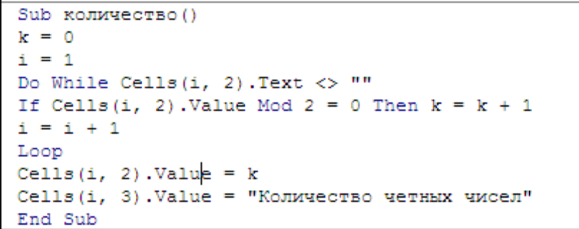

Пример 5.
В седьмом столбце находятся числа и текст. Удалить из этого столбца все строки, содержащие текст.
Просмотр столбца будем продолжать, пока не встретиться пустая ячейка. Для того чтобы определить, является ли содержимое ячейки числом, можно использовать функцию Val, преобразующую текст в число. Если результат этой функции больше 0, значит это число. Также надо исключить и удаления ячейки, содержащие 0.
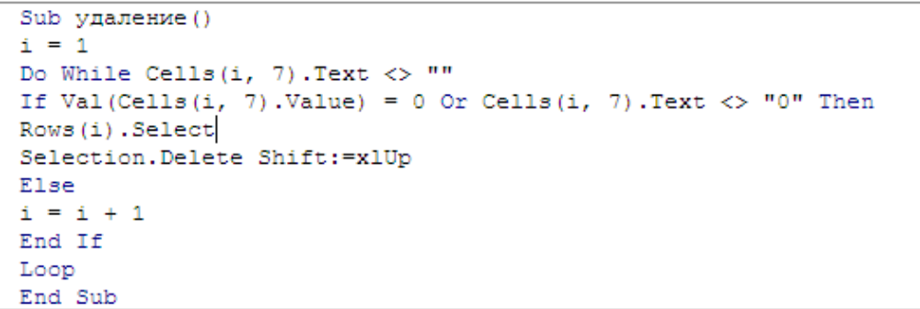

Задания для самостоятельной работы

- Даны величина инвестиций, срок инвестиционного проекта, величины ежегодных доходов (необязательно равные между собой), годовая сложная ставка процентов. Необходимо определить, через сколько лет проект окупится.

Выполните задания из примеров 6-10.
Пример 6.
За 5 попыток угадать число, задуманное компьютером. Задуманное число лежит в интервале от 1 до 100.
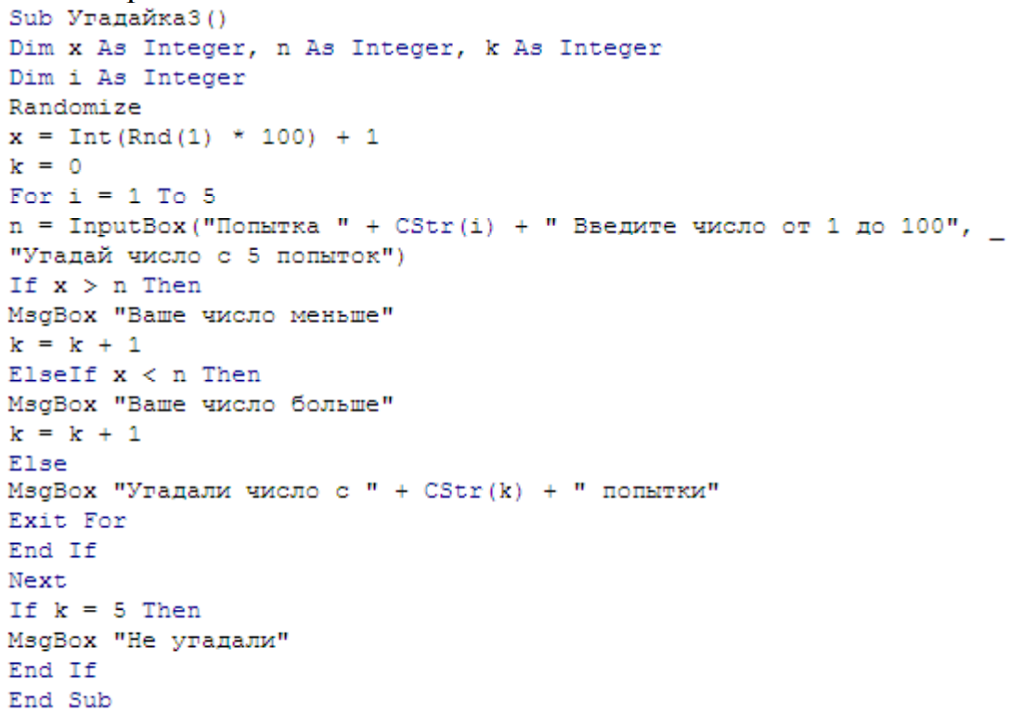

Пример 7.
Записать функцию, которая в выделенном диапазоне-столбце находит номер ряда с заданным значением.
Обратите внимание, что для аргумента значение не указан тип. Это означает, что данная функция может находить и числа и текст.

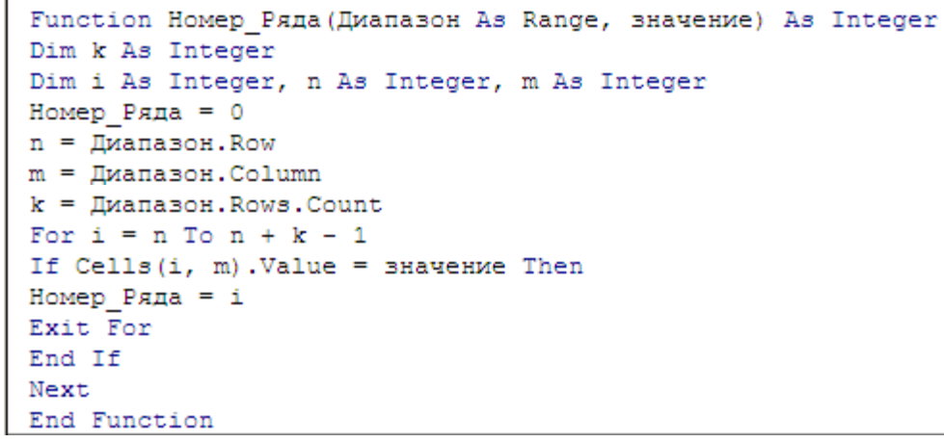

Пример 8.
В выделенном диапазоне-ряде получить ряд чисел, кратных 3.

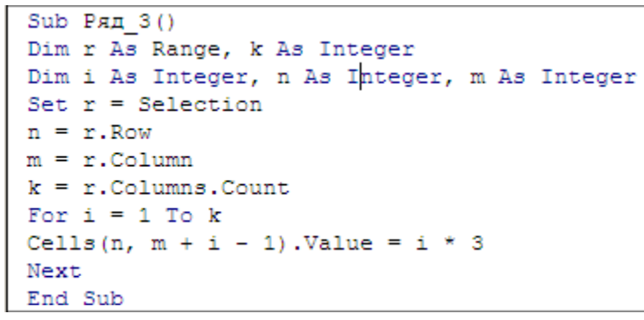

Пример 9.
В заданном диапазоне-столбце выделить зеленым все числа, равные минимальному элементу.
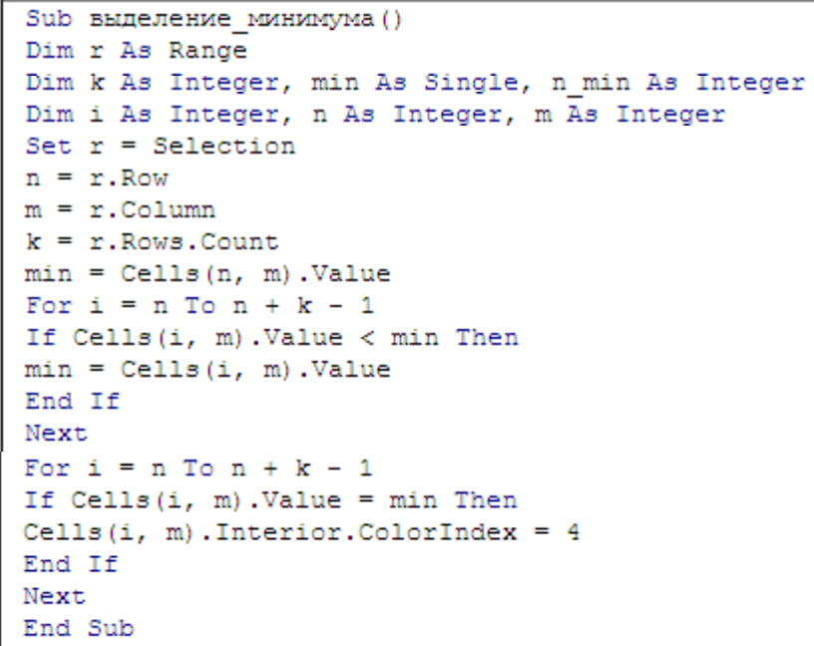

Пример 10.
Найти максимальный элемент в столбце и поставить в него курсор.

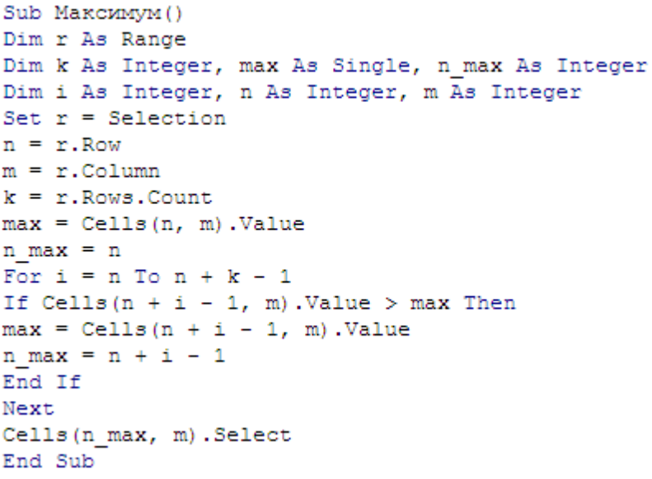

Задания для самостоятельной работы

Решить задачу из своего варианта, используя цикл For…Next.

- Ввести выплаты и поступления для инвестиционного проекта. Сколько выплат оказались выше заданной суммы R1 и сколько поступлений оказались ниже заданной суммы R2?

